ชุดฝึกทักษะการอ่านและเขียนคำ

คำที่ใช้ ฤ

กลุ่มสาระการเรียนรู้ภาษาไทย
ระดับประถมศึกษา


ชุดฝึกทักษะการอ่านและเขียนคำ
คำที่ใช้ ฤ
กลุ่มสาระการเรียนรู้ภาษาไทย
ระดับประถมศึกษา

จัดทำโดย
ศรีวัย พญาปุโรหิต
โรงเรียนอนุบาลดงมหาวัน
สำนักงานเขตพื้นที่การศึกษาประถมศึกษา
เชียงราย เขต ๑

สงวนลิขสิทธิ์ตามกฎหมาย
คำนำ

ชุดฝึกทักษะการอ่านและเขียนคำ คำที่ใช้ ฤ จัดทำขึ้นเพื่อใช้เป็นสื่อการเรียนรู้ สำหรับนักเรียนที่มีความบกพร่องทางการเรียน หรือ นักเรียนที่มีปัญหาทางการเรียนรู้ ( Learning disabilities ) โดยเริ่มฝึกอ่านและเขียนคำจากแบบฝึกทักษะที่ง่ายๆ ก่อน การฝึกในชุดฝึกทักษะจะต้องฝึกอ่านและเขียนคำซ้ำๆ จนเกิดทักษะในการเรียนรู้จึงฝึกชุดฝึกทักษะเล่มต่อไป
แบบฝึกทักษะเล่มนี้เหมาะสำหรับครูและผู้ปกครอง ใช้เป็นสื่อการเรียนรู้ เพื่อให้เด็กเข้าใจคำ จดจำคำ สามารถแก้ปัญหาในการอ่านและเขียนคำให้ถูกต้อง นำไปใช้ในชีวิตประจำวันและเป็นพื้นฐานสำหรับชั้นเรียนที่สูงขึ้น

ลงชื่อ
( นางศรีวัย พญาปุโรหิต )
ครูโรงเรียนอนุบาลดงมหาวัน

สารบัญ

ชุดฝึกทักษะการอ่านและเขียนคำ 1
คำนำ 3
สารบัญ 4
คู่มือการใช้ชุดฝึกทักษะคำที่ใช้ ฤ 5
ทดสอบก่อนเรียน 6
แบบฝึกอ่านคำที่ใช้ ฤ (1) 7 แบบฝึกทักษะที่ 1-5 8 แบบฝึกอ่านคำที่ใช้ ฤ (2) 13แบบฝึกทักษะที่ 1-5 14 ทดสอบหลังเรียน 19
บักทึก 20เอกสารอ้างอิง 21
ภาคผนวก 22

คู่มือการใช้ชุดฝึกทักษะคำที่ใช้ ฤ

1. นักเรียนเขียนคำทดสอบก่อนเรียนตามคำที่ครูกำหนดจำนวน 5 คำ
2. ครูชี้แจงวิธีการใช้ชุดฝึกทักษะคำที่ใช้ ฤ
3. ครูอธิบายความรู้เกี่ยวกับคำที่ใช้ ฤ
4. นักเรียนฝึกอ่านคำตามครูและฝึกอ่านด้วยตนเอง
5. ครูอธิบายแบบฝึกทักษะที่ละชุดก่อนให้นักเรียนทำ
6. อ่านทบทวนคำทุกครั้งก่อนทำแบบฝึกทักษะ
7. นักเรียนทำกิจกรรมลงในแบบฝึกทักษะที่ละชุด
8. ครูตรวจผลงานถ้าพบว่าเขียนผิด/ทำไม่ได้ ครูอธิบาย/แนะนำ แล้วให้นักเรียนแก้ไขให้ถูกต้อง
9. ก่อนฝึกแบบฝึกทักษะชุดต่อไปให้อ่านทบทวนชุดที่ได้ฝึกผ่านมาแล้ว
10. เมื่อนักเรียนฝึกจนครบทุกแบบฝึกทักษะ ให้เขียนคำทดสอบหลังเรียน จำนวน 5 คำ เพื่อเปรียบเทียบความก้าวหน้าทางการเรียนรู้
11. ในกรณีได้คะแนนทดสอบหลังเรียนน้อยกว่าเกณฑ์ที่กำหนดต้องฝึกแบบฝึกทักษะชุดเดิมซ้ำจำกว่าจะทดสอบผ่านเกณฑ์ที่กำหนด จึงฝึกอ่านและเขียนคำชุดต่อไป
เกณฑ์ เขียนได้ 3 คำขึ้นไป ถือว่าผ่านเกณฑ์

คำแนะนำ ให้นักเรียนเขียนคำที่ใช้ ฤ ตามคำบอก
ของครู/ผู้ปกครอง

ทดสอบก่อนเรียน
1. 2.
...................................................................... .....................................................................
...................................................................... ......................................................................
3. 4.
.................................................................... .....................................................................
.................................................................... .....................................................................
5.
..............................................................................
..............................................................................

ผม/หนู.....................................................เขียนได้ คำ
ลงชื่อครู/ผู้ปกครอง.........................................................................
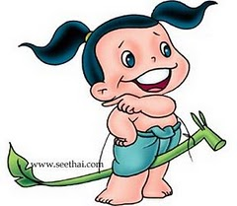

แบบฝึกอ่านคำที่มี ฤ

คำแนะนำ นักเรียนฝึกอ่านออกเสียงคำที่ใช้ ฤ ตามครู/ผู้ปกครอง

คำที่มี ฤ อ่านออกเสียง รึ

เช่น ฤดู ฤดี ฤษี ฤทัย
หฤทัย หฤหรรษ์ คฤหัสถ์
คฤหาสน์ นฤมล ประพฤติ
พฤกษา พฤหัสบดี พฤษภาคม
พฤศจิกายน มฤตยู มฤคา


แบบฝึกทักษะที่ 1

ฝึกอ่านคำที่ใช้ ฤ

ฤดู อ่านว่า รึ-ดู
ฤษี อ่านว่า รึ-สี
ฤทัย อ่านว่า รึ-ไท
หฤหรรษ์ อ่านว่า หะ-รึ-หัน
ประพฤติ อ่านว่า ประ-พรึด
พฤกษา อ่านว่า พรึก-สา
พฤหัสบดี อ่านว่า พรึ-หัด-สะ-บอ-ดี
พฤษภาคม อ่านว่า พรึด-สะ-พา-คม


แบบฝึกทักษะที่ 2

ฝึกอ่านคำที่ใช้ ฤ

ฤดี อ่านว่า รึ-ดี
หฤทัย อ่านว่า หะ-รึ-ไท
คฤหัสถ์ อ่านว่า คะ-รึ-หัด
คฤหาสน์ อ่านว่า คะ-รึ-หาด
นฤมล อ่านว่า นะ-รึ-มน
พฤศจิกายน อ่านว่า พรึด-สะ-จิ-กา-ยน
มฤตยู อ่านว่า มะ-รึ-ตะ-ยู
มฤคา อ่านว่า มะ-รึ-คา
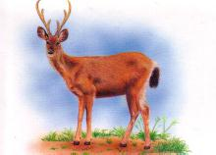

แบบฝึกทักษะที่ 3

เติมพยัญชนะ/คำที่หายไปและฝึกอ่าน

................ดู ................ษี ...............ทัย ..........หาสน์
.............มล .............ษาคม ...........จิกายน ม.........ยู

คัดคำที่ใช้ ฤ

…………………………………………………………………………………………………………..…..……………………..… ………………………………………………………………………………………...…………….………………………………

……………………………………………………………………………………………………….…………………………..… ………………………………………………………………………………………………………………………………………

………………………………………………………………………………………………………….………………………..…
…………………………………………………………….………………...………………………………………………………

…………………………………………………………………………………………………………………………………..… ………………………………………………………………….………………………………………..…………………………



แบบฝึกทักษะที่ 4

เติมคำที่ใช้ ฤ ลงในช่องว่าง

ฤดู ฤษี คฤหาสน์
ประพฤติ พฤษภาคม พฤศจิกายน

1. ประเทศไทยมี 3 ...........................................................
2. นักเรียนมีความ ..........................................................ที่ดี
3. เดือน ........................................................... อากาศหนาว
4. ........................................................ บำเพ็ญตบะอยู่ในป่า
5. เขาอาศัยอยู่ใน ................................................................

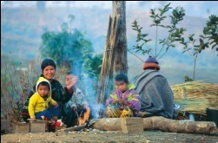

แบบฝึกทักษะที่ 5

เติมคำที่ใช้ ฤ ลงในช่องว่างตรงกับภาพ

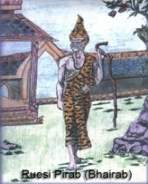


...................................................................

...................................................................

...................................................................

...................................................................

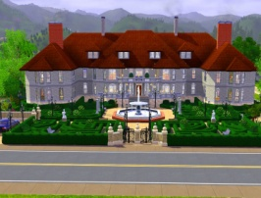
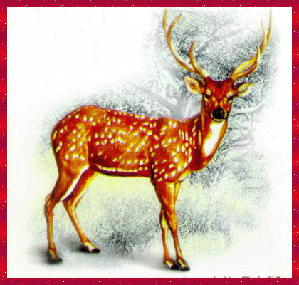

...................................................................

...................................................................

...................................................................

...................................................................

คำแนะนำ ให้นักเรียนเขียนคำที่ใช้ ฤ ตามคำบอก
ของครู/ผู้ปกครอง

ทดสอบหลังเรียน
1. 2.
...................................................... ..........................................................
...................................................... ..........................................................

3. 4.
...................................................... .........................................................
...................................................... ..........................................................
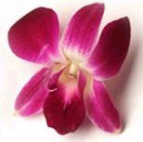
5.
..............................................................
..............................................................





เกณฑ์ เขียนคำได้ 5 คำ ดีมาก
เขียนคำได้ 4 คำ ดี
เขียนคำได้ 3 คำ ผ่าน
เขียนคำได้ 0 – 2 คำ ไม่ผ่าน

ผม/หนู..................................................................เขียนได้ คำ
ลงชื่อ.......................................................................ครู/ผู้ปกครอง
คำแนะนำ ให้นักเรียนเขียนคำที่ใช้ ฤ ตามคำบอก
ของครู/ผู้ปกครอง

ทดสอบก่อนเรียน
1. 2.
...................................................... .....................................................
...................................................... .....................................................
3. 4.
...................................................... ......................................................
...................................................... ......................................................
5.
..............................................................
..............................................................

ผม/หนู..................................................เขียนได้ คำ
ลงชื่อครู/ผู้ปกครอง...................................................................

แบบฝึกอ่านคำที่มี ฤ

คำแนะนำ ให้นักเรียนอ่านออกเสียงคำที่ใช้ ฤ ตามครู/ผู้ปกครอง

คำที่มี ฤ อ่านออกเสียง ริ

เช่น ฤทธิ์ สัมฤทธิ์ ฤทธี
กฤษฎา กฤษณา ทฤษฎี วิกฤต
อังกฤษ อุกฤษฏ์ ศฤงคาร
คำที่มี ฤ อ่านออกเสียง เรอ

เช่น ฤกษ์ ปฐมฤกษ์

คำที่มี ฤ อ่านออกเสียง รือ
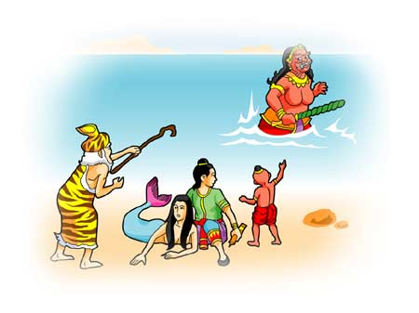
เช่น ฤาทัย ฤาษี

แบบฝึกทักษะที่ 1

ฝึกอ่านคำที่ใช้ ฤ

ฤทธิ์ อ่านว่า ริด
สัมฤทธิ์ อ่านว่า สำ-ริด
ฤทธี อ่านว่า ริด-ที
กฤษฎา อ่านว่า กริด-สะ-ดา
กฤษณา อ่านว่า กริด-สะ-หนา
ทฤษฎี อ่านว่า ทริด-สะ-ดี
วิกฤต อ่านว่า วิ-กริด
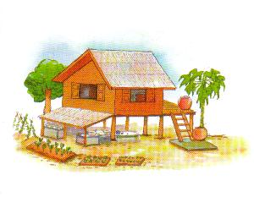

แบบฝึกทักษะที่ 2

ฝึกอ่านคำที่ใช้ ฤ

อังกฤษ อ่านว่า อัง-กริด
อุกฤษฏ์ อ่านว่า อุก- กริด
ศฤงคาร อ่านว่า สะ-หริง-คาน
ฤกษ์ อ่านว่า เริก
ปฐมฤกษ์ อ่านว่า ปะ-ถม-มะ-เริก
ฤาทัย อ่านว่า รือ-ไท
ฤาษี อ่านว่า รือ-สี

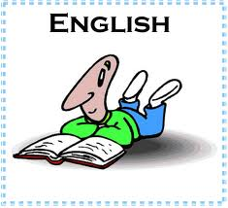

แบบฝึกทักษะที่ 3

เติมพยัญชนะ/คำที่หายไปและฝึกอ่าน

อัง ................ อุก .............. .............คาร ..............ทัย
ปฐม ............. ................. ฎี วิ.................. ............... ษี

คัดคำที่ใช้ ฤ

……………………………………………………….………….…………………………………………………………………..…
……………………………………………………….…………..…….…………………………………………………………..…

………………………………………………………..…………………………………………………………………………..…
………………………………………………………..……………………..……………………………………………………..

……………………………………………………………….…………………………………………………………………..…
…………………………………………………………………..…………………………………………………………………

…………………………………………………..………………………………………………………………………………..…
……………………………………………………………………..……………………………………………………………..…

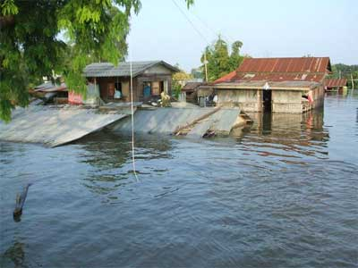

แบบฝึกทักษะที่ 4

จับคู่โยงคำ เขียนคำที่โยงลงในช่องว่าง

สัม ฎา
กฤษ ณา
กฤษ ฤทธิ์
ทฤษ ฎี
วิ ฤกษ์
อัง กฤต
อุก กฤษ
ปฐม ษี
ฤา ฤษฏ์

..................................................................................
..................................................................................
..................................................................................
...................................................................................
..................................................................................
...................................................................................
...................................................................................
...................................................................................
..................................................................................


แบบฝึกทักษะที่ 5

เติมคำที่ใช้ ฤ ลงในช่องว่าง
ฤทธิ์ อังกฤษ ศฤงคาร
ฤกษ์ ฤาทัย ฤาษี

1. แม่มดมี ............................................................. มาก
2. นักเรียนกำลังเรียนวิชา ............................................
3. วันนี้ ................................................................ ยามดี
4. เศรษฐีมีทรัพย์ ................................................. มาก
5. ในป่ามีอาศรมของ .................................................


คำแนะนำ ให้นักเรียนเขียนคำที่ ใช้ ฤ ตามคำบอกของครู/ผู้ปกครอง

ทดสอบหลังเรียน
1. 2.
...................................................... ..........................................................
...................................................... ..........................................................
3. 4.
...................................................... .........................................................
...................................................... ..........................................................
5.
........................... ......................
......................................................

เกณฑ์ เขียนคำได้ 5 คำ ดีมาก
เขียนคำได้ 4 คำ ดี
เขียนคำได้ 3 คำ ผ่าน
เขียนคำได้ 0 – 2 คำ ไม่ผ่าน

ผม/หนู..................................................................เขียนได้ คำ
ลงชื่อ.......................................................................ครู/ผู้ปกครอง
บันทึก
.................................................................................................................................................................................................................................
...................................................................................................................................................................................................................................
..................................................................................................................................................................................................................................
.................................................................................................................................................................................................................................
.................................................................................................................................................................................................................................
..................................................................................................................................................................................................................................
.................................................................................................................................................................................................................................
...................................................................................................................................................................................................................................
..................................................................................................................................................................................................................................
.................................................................................................................................................................................................................................
.................................................................................................................................................................................................................................
..................................................................................................................................................................................................................................
.................................................................................................................................................................................................................................
...................................................................................................................................................................................................................................
..................................................................................................................................................................................................................................
.................................................................................................................................................................................................................................
.................................................................................................................................................................................................................................
..................................................................................................................................................................................................................................
.................................................................................................................................................................................................................................
...................................................................................................................................................................................................................................
..................................................................................................................................................................................................................................
.................................................................................................................................................................................................................................
.................................................................................................................................................................................................................................
..................................................................................................................................................................................................................................
.................................................................................................................................................................................................................................
...................................................................................................................................................................................................................................

เอกสารอ้างอิง

กรมวิชาการ คู่มือชุดพื้นฐานภาษาสำหรับใช้ควบคู่กับหนังสือเรียนภาษาไทยชั้นประถมศึกษาปีที่ 2 เล่ม 1 กรุงเทพมหานคร : คุรุสภาลาดพร้าว, 2533.
กรมวิชาการ คู่มือชุดพื้นฐานภาษา สำหรับใช้ควบคู่กับหนังสือเรียนภาษาไทย
ชั้นประถมศึกษาปีที่ 2 เล่ม 2 กรุงเทพมหานคร : คุรุสภาลาดพร้าว, 2533.
ฝ่ายวิชาการ สำนักพิมพ์อักษรพิพัฒน์ พจนานุกรมคำศัพท์ภาษาไทย ชั้นประถมศึกษาปีที่ 3 กรุงเทพมหานคร : บริษัท สำนักพิมพ์พิพัฒน์ จำกัด, 2538.
สุภกานต์ อินอากร หนังสือ ชุดรักษาไทย สระและมาตราตัวสะกด กรุงเทพมหานคร.
สำนักพิมพ์แม็ค นิตยสารแม็ค ชั้นประถมศึกษาปีที่ 3 กรุงเทพมหานคร :บริษัท สำนักพิมพ์แม็ค จำกัด , 2545.
คณะกรรมการการชำระพจนานุกรมราชบัณฑิตสถาน พจนานุกรมฉบับราชบัณฑิตสถาน : บริษัทนานมีบุ๊คส์พับลิเคชั่น จำกัด, 2546.

ภาคผนวก



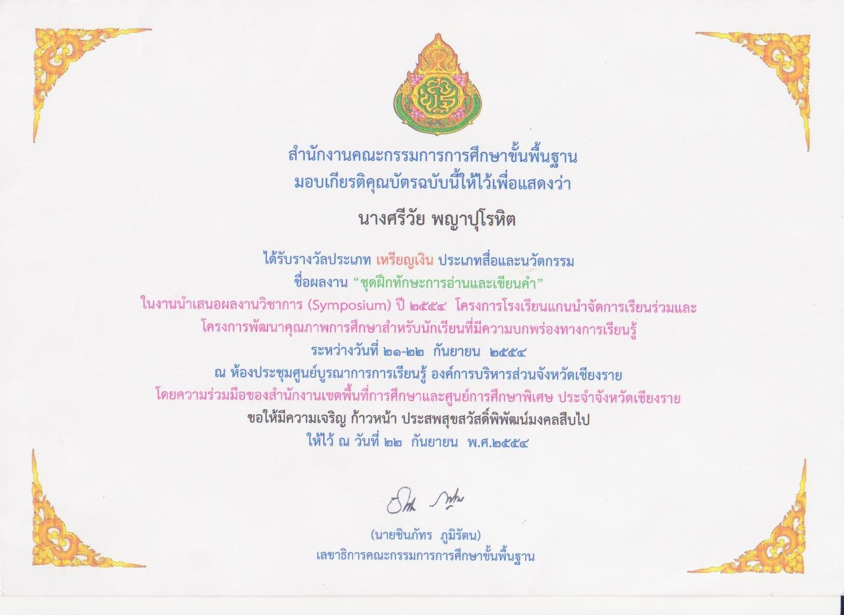

ประวัติผู้จัดทำ



ชื่อ นางศรีวัย พญาปุโรหิต
วัน เดือน ปี เกิด ๐๒ ตุลาคม ๒๕๐๕
วุฒิการศึกษา ปริญญาตรี ศึกษาศาสตร์บัณฑิต (ประถมศึกษา)
มหาวิทยาลัยสุโขทัยธรรมาธิราช
บรรจุเข้าทำงาน ๑๙ พฤษภาคม ๒๕๒๔
ตำแหน่งปัจจุบัน ครูชำนาญการพิเศษ กลุ่มสาระการเรียนรู้วิทยาศาสตร์ ระดับประถมศึกษา
โรงเรียนอนุบาลดงมหาวัน สำนักงานเขตพื้นการศึกษาประถมศึกษา
เชียงราย เขต ๑

ประสบการณ์ทำงาน
๑. ครูแกนนำภาษาไทยและบูรณาการระดับประถมศึกษา (Master Teacher) ตามโครงการยกระดับคุณภาพครูทั้งระบบ ของสำนักงานเขตพื้นที่การศึกษาประถมศึกษา เชียงราย เขต ๑
๒. รองประธานชมรมห้องสมุด ของสำนักงานเขตพื้นที่การศึกษาประถมศึกษา เชียงราย เขต ๑
๓. คณะทำงานกลุ่มสาระวิทยาศาสตร์ สำนักงานเขตพื้นที่การศึกษาประถมศึกษา เชียงราย เขต ๑
๔. คณะทำงานโครงการพัฒนาคุณภาพการศึกษาสำหรับนักเรียนที่มีความบกพร่องทางการเรียนรู้
ของสำนักงานเขตพื้นที่การศึกษาประถมศึกษา เชียงราย เขต ๑

